立创PCB验证板（12V 5A）开关电源技术规格书
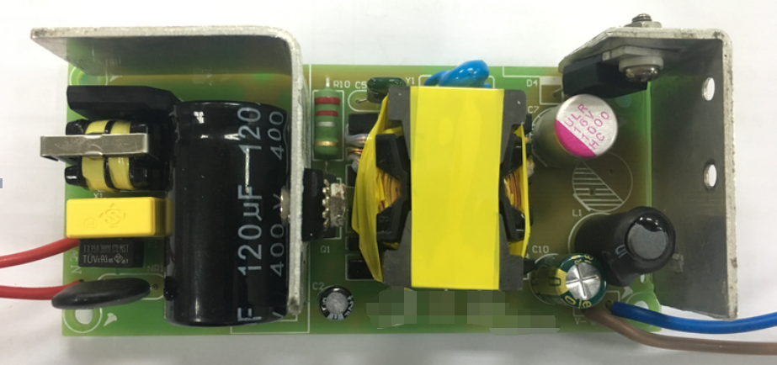
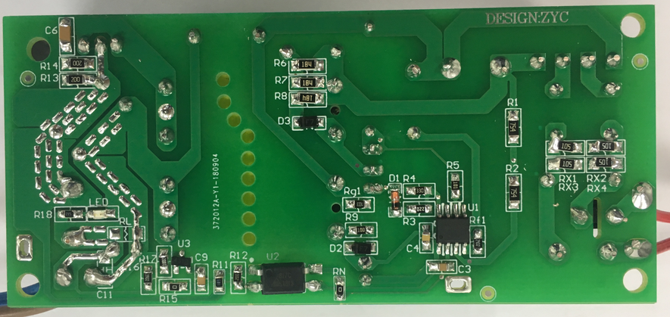
- 用途
可以用于显示器、打印机、摄像头等12V5A规格的场合供电，可以替代12V1A 12V2A 12A3A 12V4A使用；
二、工作环境
工作环境温度：-10℃～+40℃
贮存温度：-40℃～+70℃
工作相对湿度；≤90％（40℃±2℃）
贮存相对湿度；≤（95±3）％
三、交流输入
电压：单相100Vac—240Vac
频率：47Hz—63Hz
效率：≥80%
四、直流输出
电压/电流： 11.6---12.6V / 5A
输出功率： ≤60W
稳压精度：＜±1%
负载效应：＜±1%
源效应： ＜±0.3%
温度系数：＜±0.1%
负载效应恢复时间：≤200uS
开机过冲幅度：＜±10%
启动冲击电流：＜150%
衡重杂音： ＜2mV
峰峰值杂音： ＜100mV
五、保护功能
过压保护
短路保护
六、其它
1、可靠性MTBF≥1*10⁵h
2、绝缘电阻：
试验电压Vdc＝500V；
交流输入端对直流输出端电阻R≥25MΩ（湿热条件下2MΩ）
3、绝缘强度：交流输入端对直流输出端能承受交流电压2KV（漏电流5mA）1分钟无击穿，飞弧和电晕现象。

